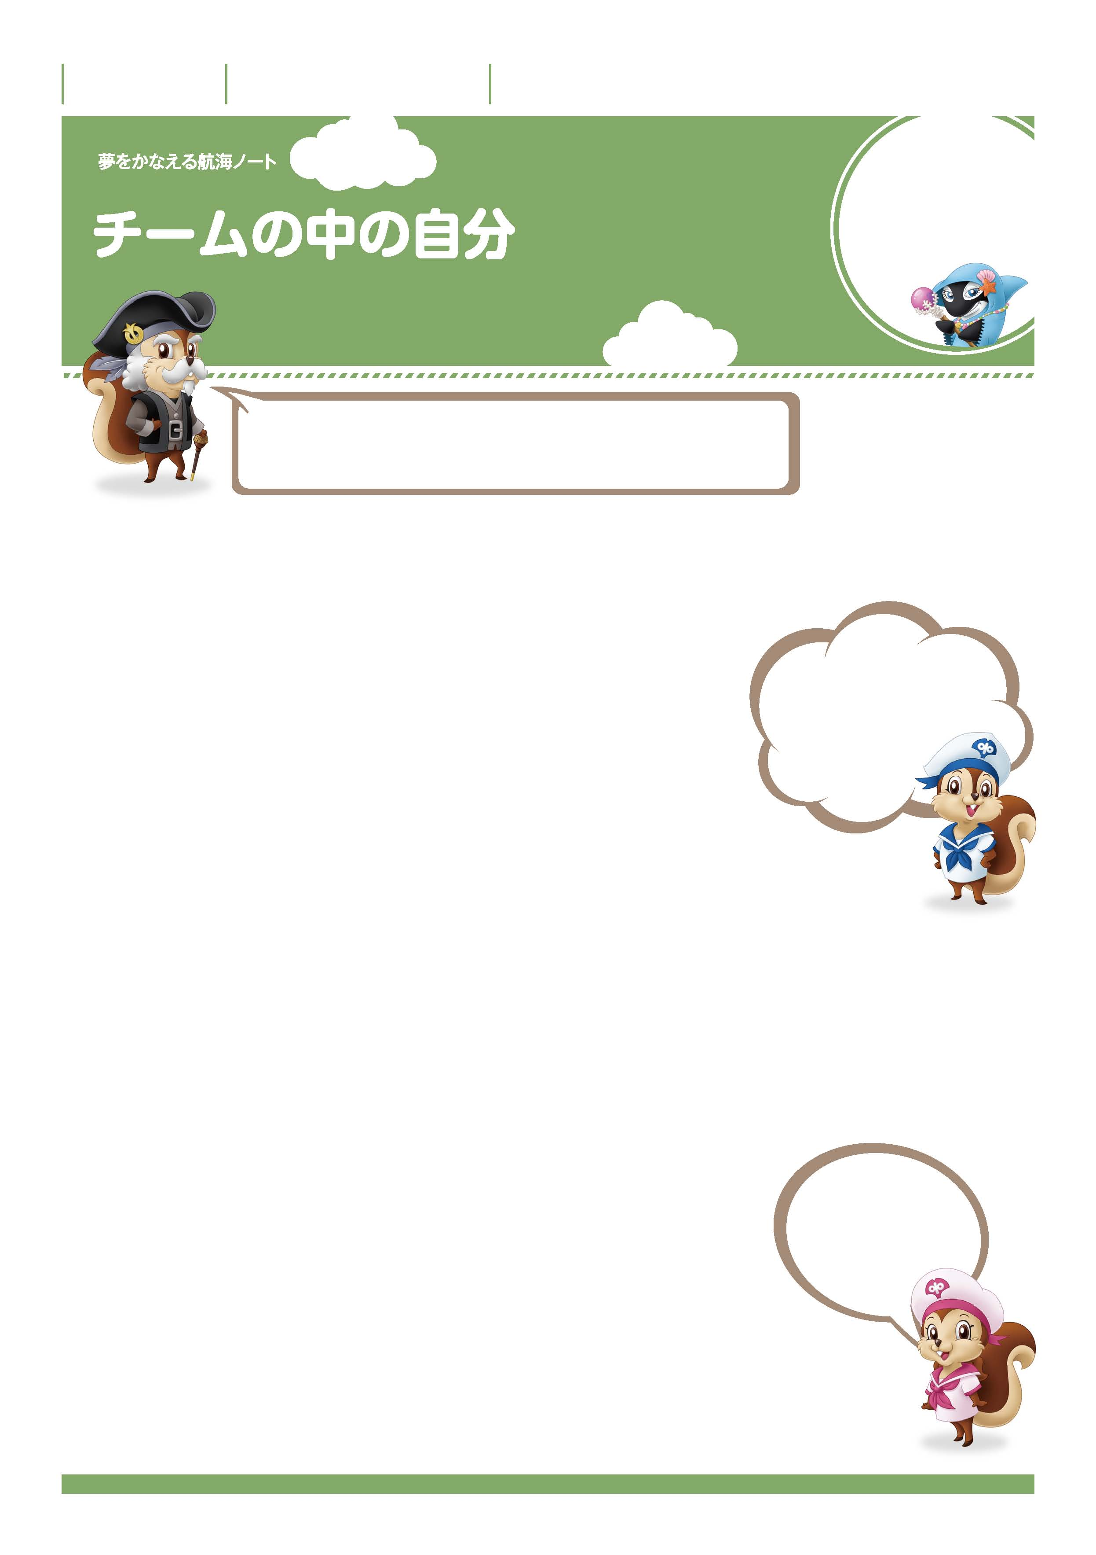
年 組 番

月 日
名前

2
No.43
チームの目標を
かなえるために
自分の課題に
取り組もう。
チームの勝利のために、きみは何をすればいいんだろう。
全員が自分の役割をしっかりと果たしたとき、チームの力が100%発揮できるんだぞ。
-------------------------------------------------------------------------------------------------------------------------------------------------------------------------------------------------------------------
-------------------------------------------------------------------------------------------------------------------------------------------------------------------------------------------------------------------
-------------------------------------------------------------------------------------------------------------------------------------------------------------------------------------------------------------------
●

●

●

-------------------------------------------------------------------------------------------------------------------------------------------------------------------------------------------------------------------
-------------------------------------------------------------------------------------------------------------------------------------------------------------------------------------------------------------------
-------------------------------------------------------------------------------------------------------------------------------------------------------------------------------------------------------------------
-------------------------------------------------------------------------------------------------------------------------------------------------------------------------------------------------------------------
-------------------------------------------------------------------------------------------------------------------------------------------------------------------------------------------------------------------
自分の課題を書きましょう。
-------------------------------------------------------------------------------------------------------------------------------------------------------------------------------------------------------------------
-------------------------------------------------------------------------------------------------------------------------------------------------------------------------------------------------------------------
-------------------------------------------------------------------------------------------------------------------------------------------------------------------------------------------------------------------

-------------------------------------------------------------------------------------------------------------------------------------------------------------------------------------------------------------------
-------------------------------------------------------------------------------------------------------------------------------------------------------------------------------------------------------------------
-------------------------------------------------------------------------------------------------------------------------------------------------------------------------------------------------------------------
-------------------------------------------------------------------------------------------------------------------------------------------------------------------------------------------------------------------
-------------------------------------------------------------------------------------------------------------------------------------------------------------------------------------------------------------------
チームの中の自分として、今日の自分の課題について反省しましょう。
ゴール下で
ボールを受け取り、
シュートするぞ。
たくさん点を
取りたいな。
たくさん点を
取られたわ。
守りの確認をしなくちゃ。

